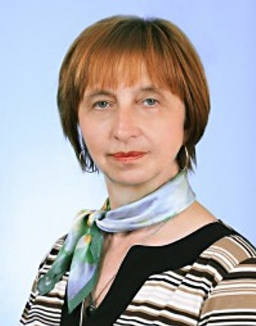

Цісарук Надія Володимирівна

- Я люблю читати журнал «Личности», детективи А. Конан Дойля, А. Крісті, Е. По, романи німецького письменника Е.М. Ремарка «Повернення», «Три товариші» про війну 1914р., щоденники Т.Г. Шевченка, світову класику – О. Пушкіна, Ф. Достоєвського, А. Чехова, В. Шекспіра. Улюблений письменник М. Твен.
- Раджу прочитати школярам «Тореадори з Васюківки» В. Нестайка, цикл романів Д. Роулінг про Гаррі Поттера.

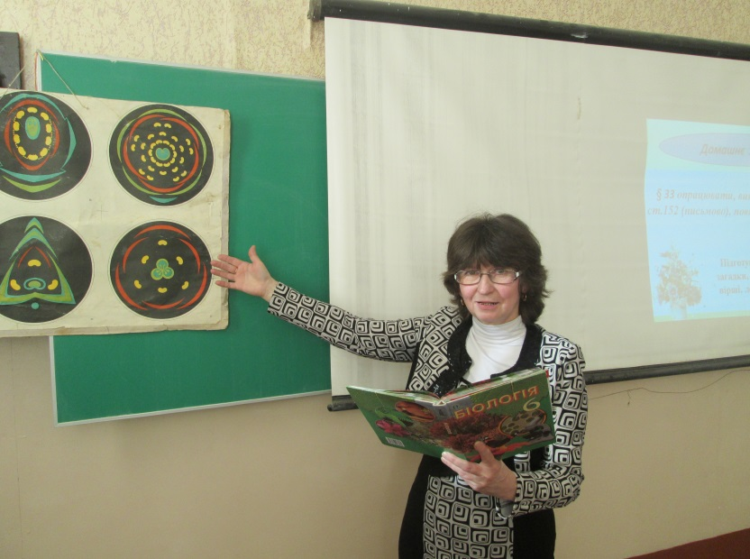

Назарук Світлана Іванівна

- Я люблю детективи Агати Крісті та Артура Конан Дойля.
- Рекомендую книгу Е.І. Голохової та Н.В. Паніна «Психологія людського взаєморозуміння» про розвиток комунікативних навичок. Автори розповідають про те, як навчитися керувати емоціями під час бесіди, щоб уникнути конфліктів у спілкуванні.
Книга Сергія Гридіна «Не такий» буде корисна підліткам. Вона врятує від непорозуміння, розповість, як впоратись із самотністю, навчить правильно переживати перші труднощі дорослого життя.

Мацюк Ірина Миколаївна

- В дитинстві я полюбляла читати книги про цікаві пригоди, про історію рідного краю, про розвідників і дітей - героїв, які були партизанами у роки війни, але згодом мої смаки змінювались, і я почала читати детективи. І по сьогодні моїми улюбленими авторами є Артур Конан Дойл та Агата Крісті. Я вважаю, що детективи розвивають уяву та логічне мислення.
- На мою думку, школярі зараз взагалі дуже мало читають, а здебільшого сидять за комп’ютером. Тому я порадила б кожному взяти у бібліотеці першу книгу за вподобаннями. Комусь – про подорожі, комусь – цікаву історичну повість, а комусь – детектив.

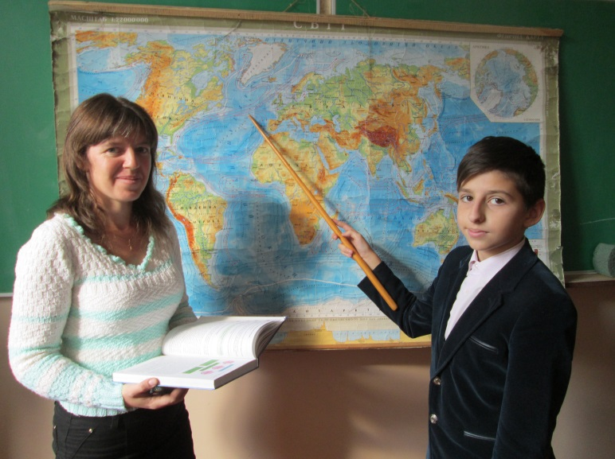

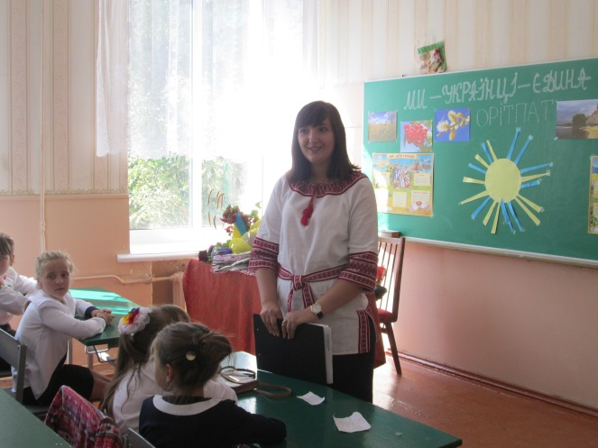

Якотюк Галина Миколаївна

- Казки, казки, казки… Це все, що я зараз читаю, бо мій маленький Сашко, якому три рочки, дуже любить слухати казки, особливо казку «Коза - Дереза».
- Мій улюблений автор – Ліна Костенко.

Хомюк Наталія Сергіївна

- Любила читати пригодницькі книги, а зараз читаю лише поезію українських та зарубіжних авторів. Ще подобається творчість маловідомих письменників.
- Бернард Шоу «Пігмаліон».

